Наименование:  Стол письменный Вт102  1000х660х740Н | Вт102
Изделие соответствует:  ГОСТ 16371-93 МЕБЕЛЬ, ОТУ | Вт102

СХЕМА СБОРКИ
Б
А

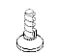
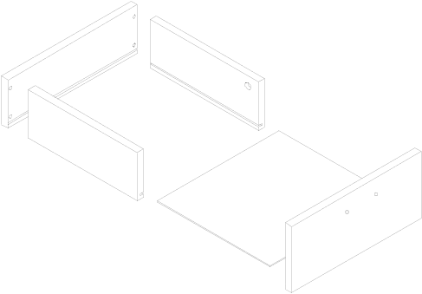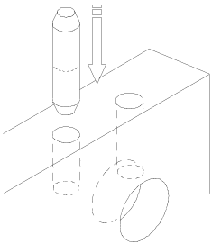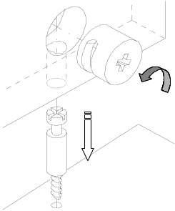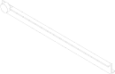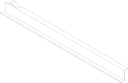
В
9ф
2ф
1
2а
2б
5
7ф
3
6
7а
8
7б
5ф
12ф

9

4
6ф
10ф
Спецификация деталей Комплектность фурнитуры
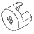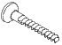
Поз. | Наименование | Размеры, мм | Кол-во |  | Поз. | Наименование | Кол-во
1  2а  2б  3  4  5  6  7а  7б  8  9 | d.ГВт.01.001.011  d.ГВт.02.001.010  d.ГВт.02.001.040  d.ГВт.03.001.010  d.ГВт.09.001.010  d.ГВт.12.001.010  d.ГВт.12.003.010  d.ГВт.14.001.010  d.ГВт.14.001.011  d.ГВт.15.001.010  d.ГВт.16.001.010 | 1000х665  717х500  717х500  325х416  394х157  954х384  362х100  332х120  332х120  336х120  348х315 | 1  1  1  1  2  1  1  2  2  2  2 |  | 1ф  2ф  3ф  4ф  5ф  6ф  7ф  8ф  9ф  10ф  11ф  12ф | Амортизатор двери  Болт миниф.34 мм  Заглушка минификса  Ключ/конф.4мм  Конфирмат  Направляющая белая ящ.350  Ножка нерегулируемая  Ручка  Шкант 8*36  Шуруп потайной 3.5х20  Шуруп потайной 5.0х13  Эксцентрик миниф | 4  18  18  1  8  2  4  2  16  8  8  18

Порядок сборки
Сборку рекомендуется производить вдвоем. Крепление деталей и фурнитуры производить по имеющимся на щитах отверстиям. В отверстия боковых стенок поз.2б и 2а установите ножки нерегулируемые поз.7ф, шканты поз.9ф, эксцентрики поз.12ф (узел А, узел Б), прикрутите направляющие поз.6ф к боковине поз.2б и к средней стойке поз.3 шурупами поз.11ф. Соедините стенку вертикальную поз.3 с соединительной поз.5, затяните эксцентрики поз.12ф. К стенкам боковым поз.2а,2б присоедините стеку соединительную поз.5, вставьте болты минификса поз.2ф, затяните эксцентрики поз.12ф (узел Б). К стойке боковой поз.2б и средней поз.3 присоедините стенку соединительную поз.6, затяните эксцентрики поз.12ф. В столешнице поз.1 установите болты минификса поз.2ф (узел Б) и присоедините ее к образовавшейся конструкции, затяните эксцентрики поз.12ф, вставьте заглушки поз.3ф.
Гарантийный срок эксплуатации 18 месяцев со дня продажи мебели.
УКРАИНА г. Харьков ЗАО «Новый Стиль» ул. Комсомольское шоссе, 88
Тел. (+38 057) 752-27-04, 752-27-05, 752-27-06, 752-27-07, 752-27-08 Факс. 751-80-77

